Sehr geehrte Kundin, sehr geehrter Kunde,

vielen Dank für den Kauf dieser 3-fachen Einbau-Tischsteckdose.

Bitte lesen Sie diese Bedienungsanleitung und befolgen Sie die aufgeführten Hinweise und Tipps, damit Sie Ihre neue Einbau-Tischsteckdose optimal einsetzen können.

Lieferumfang

* Einbau-Tischsteckdose
* 2 x Befestigungsklammern
* Bedienungsanleitung

Produktvarianten

* PX-2494: Versenkbare 3-fach-Einbau-Tischsteckdose, schwarz
* PX-2495: Versenkbare 3-fach-Einbau-Tischsteckdose, silber

Technische Daten

|  |  |  |
| --- | --- | --- |
| Stromversorgung Steckdosen | | 230 V / 16 A, 3.680 W AC |
| Stromversorgung USB (PD) | | A/C:5,0 V / 3,0 A 15,0 W; 9,0 V / 2,0 A 18,0 W; 12,0 V / 1,5 A 18,0 W DC A+C: 5,0 V DC 3,4 A 17,0 W (max) |
| Effizienz im Betrieb | | 81,9 % |
| Effizienz im Leerlauf (10%) | | 72,5 % |
| Energieverbrauch im Standby | | 0,07 W |
| Farbe Metall-Abdeckung | PX-2494 | schwarz |
| PX-2495 | silber |
| Schutzart | | IP20 |
| Maße | | 272 x 97 x 91 mm |
| Gewicht | | 892 g |

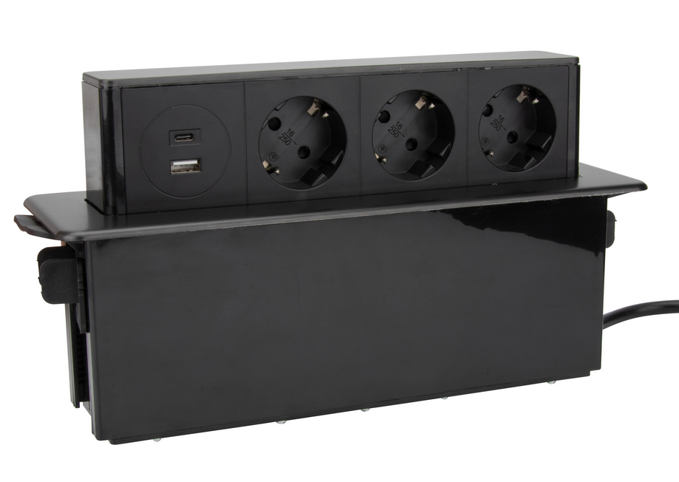Produktdetails

1. USB-A-Anschluss
2. USB-C-Anschluss
3. Schutzkontakt-Steckdosen
4. Anschlusskabel

Installation und Verwendung

ACHTUNG!

Die Installation und der Anschluss der Stromversorgung sollten nur von einer Person mit entsprechender Qualifikation und Leistung aufgrund der Gefahr eines Stromschlags durchgeführt werden.

1. Bohren Sie eine rechteckige Aussparung von 245 x 58 cm an die gewünschte Stelle Ihrer Arbeitsplatte.
2. Entfernen Sie die vorinstallierten Befestigungsklammern, in dem Sie beide Haken an der Seite eindrücken. Ziehen Sie dann die Schiene nach unten ab.

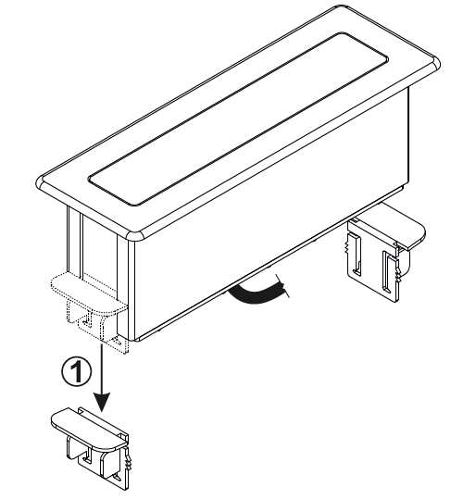

1. 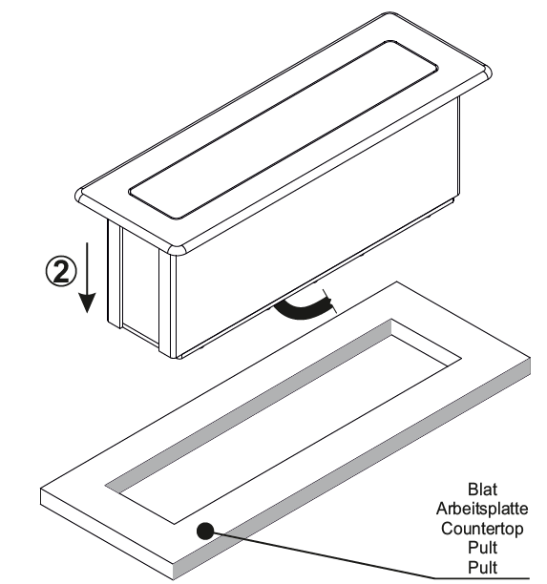Setzen Sie die Steckdosenleiste passend in die Aussparung ein.
2. Setzen Sie die Gegenhalterung von unten auf die Haltungsschienen der Steckdosenleiste ein, bis sie festen Kontakt mit der Tischplatte haben. Dadurch wird verhindert, dass sie mit der Steckdosenleiste aus Versehen den Stecker aus der Aussparung herausziehen.

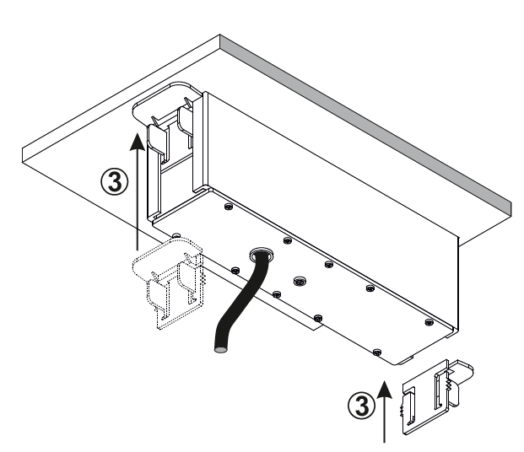

1. 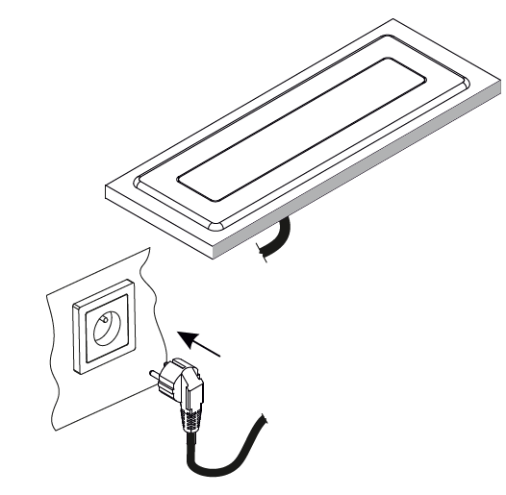Verbinden Sie den Netzstecker mit einer Stromquelle (Steckdose).

HINWEIS:

Das Kabel darf nicht gespannt werden, da sich Ihre Tisch-Steckdose sonst nicht öffnen kann.

1. Indem Sie auf den vorderen Rand der Abdeckung tippen, öffnet sich diese und Sie können bis zu drei Netzstecker in die Tisch-Einbausteckdose einstecken.

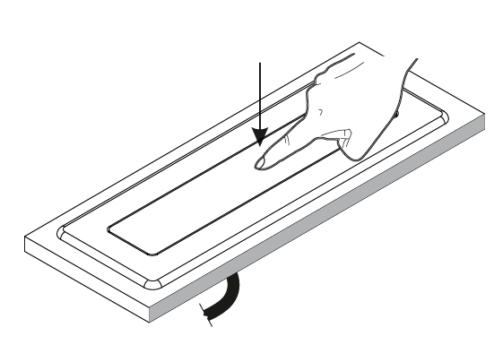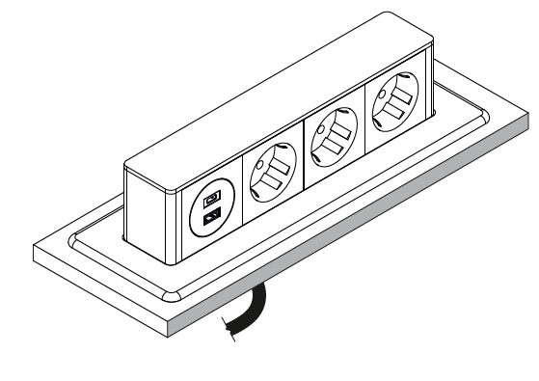

1. Wenn Sie gerade keine Geräte an die Steckdose anschließen möchten, schließen Sie die Abdeckung, indem Sie sie nach unten drücken, bis sie hörbar einrastet.

HINWEIS:

Achten Sie beim Öffnen oder Schließen der Abdeckung darauf, dass diese rechts und links richtig einrastet. Drücken Sie die Abdeckung am besten immer in der Mitte, um sie zu öffnen oder zu schließen.

Sicherheitshinweise

* Diese Bedienungsanleitung dient dazu, Sie mit der Funktionsweise dieses Produktes vertraut zu machen. Bewahren Sie diese Anleitung daher gut auf, damit Sie jederzeit darauf zugreifen können. Geben Sie sie an Nachbenutzer weiter.
* Bitte beachten Sie beim Gebrauch die Sicherheitshinweise.
* Ein Umbauen oder Verändern des Produktes beeinträchtigt die Produktsicherheit. Achtung Verletzungsgefahr!
* Alle Änderungen und Reparaturen an dem Gerät oder Zubehör dürfen nur durch den Hersteller oder von durch ihn ausdrücklich hierfür autorisierte Personen durchgeführt werden.
* Überprüfen Sie das Produkt sowie Zubehör vor der Inbetriebnahme auf Beschädigungen. Verwenden Sie das Gerät nicht, wenn es sichtbare Schäden aufweist.
* Achten Sie darauf, dass das Produkt an einer Steckdose betrieben wird, die leicht zugänglich ist, damit Sie das Gerät im Notfall schnell vom Netz trennen können.
* Betreiben Sie das Produkt nur an haushaltsüblichen Steckdosen. Prüfen Sie, ob die auf dem Typenschild angegebene Netzspannung mit der Ihres Stromnetzes übereinstimmt.
* Quetschen Sie die Anschlussleitung nicht und ziehen Sie sie nicht über scharfe Kanten oder heiße Oberflächen.
* Verwenden Sie die Anschlussleitung nicht zum Tragen.
* Wenn die Netzanschlussleitung des Produkts beschädigt wird, muss sie durch den Hersteller, seinen Kundendienst oder eine ähnlich qualifizierte Person ersetzt werden, um Gefährdungen zu vermeiden.
* Ziehen Sie nach jedem Gebrauch, bei Störungen während des Betriebes und vor jeder Reinigung des Produktes den Netzstecker.
* Ziehen Sie den Stecker nie am Netzkabel oder mit nassen Händen aus der Steckdose.
* Das Produkt ist ausschließlich für den Haushaltsgebrauch oder ähnliche Verwendungszwecke bestimmt. Es darf nicht für gewerbliche Zwecke verwendet werden!
* Das Produkt ist nur für die Verwendung in Innenräumen geeignet.
* Achten Sie darauf, dass das Produkt beim Betrieb eine gute Standfestigkeit besitzt und nicht über das Netzkabel gestolpert werden kann.
* Benutzen Sie das Produkt niemals nach einer Fehlfunktion, z.B. wenn es ins Wasser oder heruntergefallen ist oder auf andere Weise beschädigt wurde. Der Hersteller übernimmt keine Verantwortung bei falschem Gebrauch, der durch Nichtbeachtung der Gebrauchsanleitung zustande kommt.
* Öffnen Sie das Produkt nie eigenmächtig. Führen Sie Reparaturen nie selbst aus!
* Behandeln Sie das Produkt sorgfältig. Es kann durch Stöße, Schläge oder Fall aus bereits geringer Höhe beschädigt werden.
* Halten Sie das Produkt fern von Feuchtigkeit und extremer Hitze.
* Tauchen Sie das Produkt niemals in Wasser oder andere Flüssigkeiten.
* Technische Änderungen und Irrtümer vorbehalten.

Wichtige Hinweise zur Entsorgung

Dieses Elektrogerät gehört **nicht** in den Hausmüll. Für die fachgerechte Entsorgung wenden Sie sich bitte an die öffentlichen Sammelstellen in Ihrer Gemeinde.

Einzelheiten zum Standort einer solchen Sammelstelle und über ggf. vorhandene Mengenbeschränkungen pro Tag/Monat/Jahr entnehmen Sie bitte den Informationen der jeweiligen Gemeinde.

Konformitätserklärung

Hiermit erklärt PEARL.GmbH, dass sich die Produkte PX-2494 und PX-2495 in Übereinstimmung mit der RoHS-Richtlinie 2011/65/EU, der EMV-Richtlinie 2014/30/EU, der Niederspannungsrichtlinie 2014/35/EU und der Ökodesignrichtlinie 2009/125/EG befinden.



Qualitätsmanagement  
Dipl. Ing. (FH) Andreas Kurtasz

Die ausführliche Konformitätserklärung finden Sie unter www.pearl.de/support. Geben Sie dort im Suchfeld die Artikelnummer PX-2494 bzw. PX-2495 ein.

Informationen und Antworten auf häufige Fragen (FAQs) zu vielen unserer Produkte sowie ggfs. aktualisierte Handbücher finden Sie auf der Internetseite:

**www.revolt-power.de**

Geben Sie dort im Suchfeld die Artikelnummer oder den Artikelnamen ein.